Администрация Советского района в городе Красноярске информирует: указанные транспортные средства необходимо добровольно переместить в 30-дневный срок с момента размещения уведомления на транспортном средстве, в соответствии с Постановлением администрации города Красноярска от 19.04.2024 № 354 «Об утверждении положения о порядке выявления, перемещения, временного хранения и утилизации брошенных транспортных средств на территории города Красноярска»

Таблица № 1
№ |  | Наименование объекта | Фотоизображение объекта
1. | ул. Весны,1 | Автомобиль марки ВАЗ 21063, государственный регистрационный знак М209РН124  Цвет бежевый | 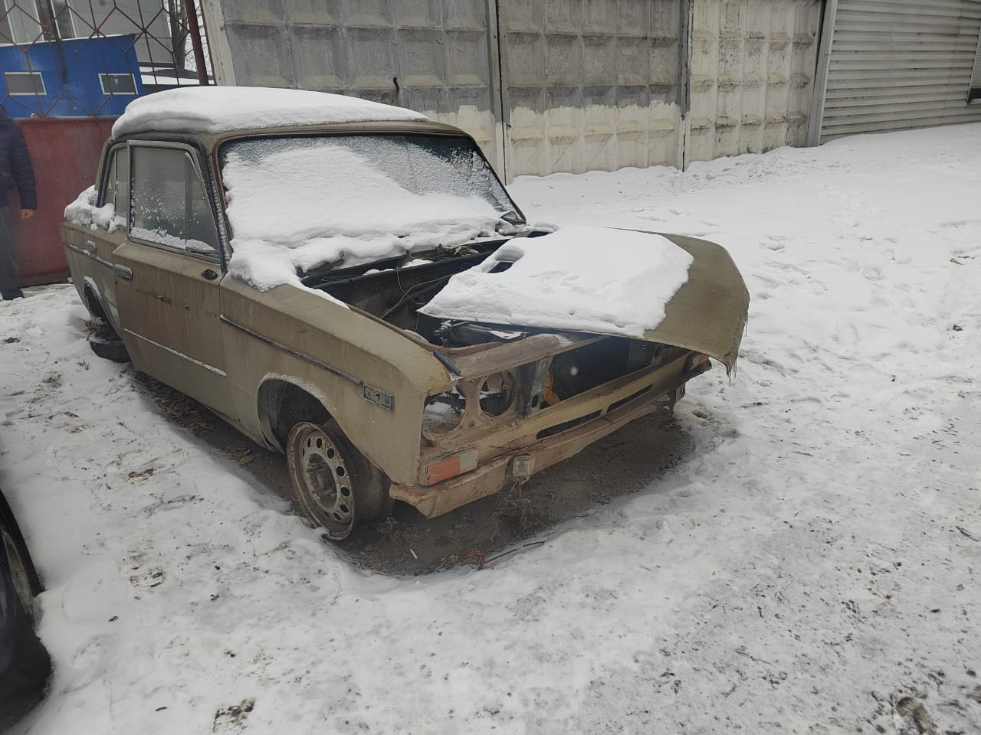
2. | ул. Аэровокзальная, 2К | Автомобиль марки ВАЗ 2104,государственный регистрационный знак отсутствует,  Цвет синий | 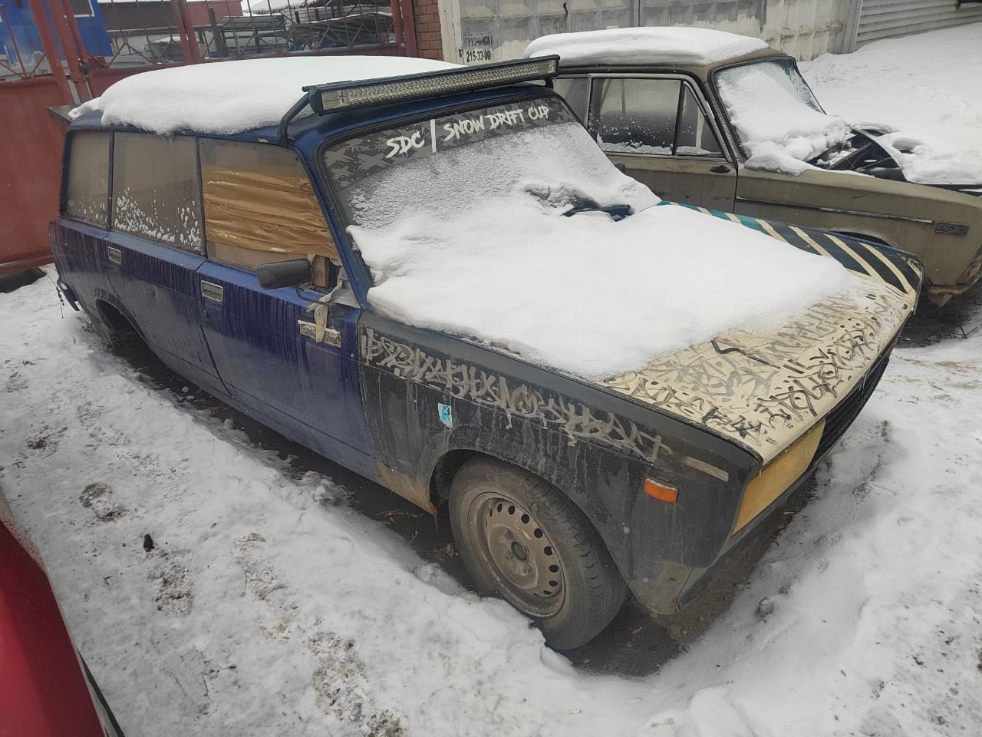
3. | пр. Комсомольский, 5А | Автомобиль марки Toyota Filder, без государственного регистрационного знака,  Цвет Белый | 